二○○八年鹤岗市初中毕业学业考试
物理试卷
考生注意:
1.考试时间为120分钟。
2.全卷共六道大题，总分100分。

一、单项选择题(每小题2分，共20分。每小题只有一个选项是正确的，请把正确选项的字母填在题后的括号内)
1．你所答的这张物理试卷放在水平桌面上静止时，下列说法正确的是 ( )
A．它对桌面的压力和桌面对它的支持力是平衡力
B．它所受到的合力为零
C．因为它是静止的，所以没有受到力的作用
D．因为它受到摩擦力，所以静止在桌面上
2．某同学对一些物理量进行了估测，其中最接近实际的是 ( )
A．某初中生的质量约为50kg
B．人体正常体温约为42℃
C．学生书桌高约200cm
D．人正常步行速度约为5m／s
3．在日常生活和生产活动中，有时要增大摩擦力，有时又要设法减小摩擦力，下列四个实例中属于减小摩擦力的是 ( )
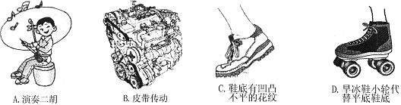

4．关于光学器材或设备，下列说法错误的是 ( )
A．照相机、幻灯机的镜头都相当于凸透镜 B．潜望镜利用了光的反射
C．近视眼是将像成在了视网膜的后面 D．电视机的遥控器可以发射出红外线
5．在运动场上常见到这样一些场景，其中表现出的现象不能用惯性知识解释的是 ( )
A．短跑运动员跑到终点后不能立即停下来
B．跳远运动员要助跑一段距离才起跳
C．投掷铅球时，铅球离开手后继续向前运动
D．跳高运动员跳过杆后从最高点落向地面
6．对于下列四幅图中解释错误的是 （ ）
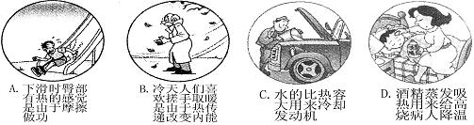

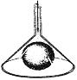
7．如图所示，在倒置的漏斗里放一个乒乓球，用手指托住乒乓球，然后从漏斗口向下用力吹气，并将手指移开，那么以下分析正确的是 ( )
A．乒乓球会下落，因为其上方气体流速增大，压强变小
B．乒乓球会下落，因为其上方气体流速增大，压强变大
C．乒乓球不会下落，因为其上方气体流速增大，压强变小
D．乒乓球不会下落，因为其上方气体流速增大，压强变大
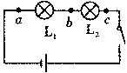
8．如图所示，在探究串联电路中的电压关系时，小华同学用电压表测出ab、bc、ac两端的电压分别为U_{ab}=2V，U_{bc}=2V，U_{ac}=4V，在表格中记录数据后，下一步应该做的是 ( )
A．整理器材，结束实验
B．分析数据，得出结论
C．换用不同规格的小灯泡，再测出几组电压值
D．换用电压表的另一量程，再测出一组电压值
9．把标有“6V 3W”和“12V 3W”字样的两个灯泡L₁、L₂串联在15V的电源上，下列说法正确的是 ( )
A.灯L₁正常发光 B.灯L₂正常发光
C.两灯都能正常发光 D.两灯都不能正常发光
10．下图各实验现象揭示发电机原理的是 ( )
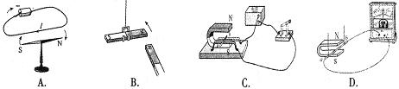

二、多项选择题(每小题3分,共6分。每小题有两个或两个以上选项是正确的，请把正确选项的字母填在题后的括号内，选项不全但都正确的得1分，有错误选项不得分)
11．北京奥运游泳场馆“水立方”是世界上唯一一个完全由膜结构来进行全封闭的大型公共建筑，它采用的ETFE膜，只有一张牛皮纸厚，捧在手上轻若鸿毛；它可以被拉伸到自身的三到四倍也不会断裂；它的耐火性、耐热性也非常出色；此外，即便是冰雹撞击薄膜的巨响也不能传递到场馆之内．这种建筑材料具备的特点有 ( )
A．密度小 B．分子间无斥力
C．熔点高 D．隔音性较强
12．下列杠杆中，属于费力杠杆的是 ( )
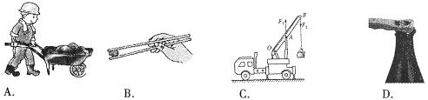

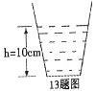
三、填空题(每小题2分，共24分．将正确答案写在题中横线上的空白处)
13.把装有水深为10cm的茶杯放在水平桌面上，如图所示，水对杯底的压强为
__________Pa．现要使水对杯底的压强增大，可采取的方法是__________．(g取10N／kg)

14.某导体的电阻是2Ω，当通过1A电流时，导体的功率是__________W，通电1min
时，导体上产生的热量是__________J．
15.如图所示，我省运动员王濛在2007～2008年国际短道速滑世界杯的比赛中收获了两枚金牌．滑冰时，冰面在冰刀压力作用下，稍有熔化，由此，你能猜想到冰的熔点可能与__________有关，这层水的作用跟润滑油的作用一样，减小了__________．
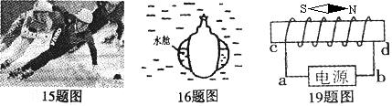

16.有一潜水艇悬浮在水中，如图所示．当用压缩空气把水舱中的水排出一部分时，潜水艇将__________(填“上浮”或“下沉”)．在未露出水面之前，潜水艇所受的浮力将__________(填“变大”“变小”或“不变”)．

17.雷电是一种剧烈的放电现象，放电时的__________可达十几万安，会对建筑物等造成严重的破坏．因此，北京奥运场馆安装了防雷电定位系统，它由多个定位仪器组成.可以根据接收到闪电产生的__________达到不同定位仪的时间差，精确地测定闪电发生的位置．
18.2008年5月12日我国汶川地区发生了8．0级的大地震，给人民群众造成了重大损失，因为地震产生的声波属于__________(填“次声波”或“超声波”)，所以地震前人们并没有感知到．倒塌房屋中的一些被困人员，通过敲击物体使其__________发出声音，被及时获救.
19.通电螺线管上方的小磁针静止时的指向如图所示，a端是电源的__________极，c端为通电螺线管的__________极．
20.如图所示一个工人用滑轮组提起200N的货物，所用的拉力是125N，绳子自由端被拉下10m．则有用功是__________J，机械效率是__________．
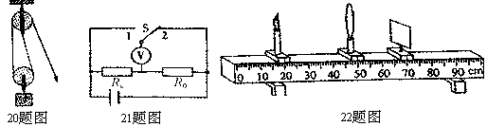

21.为测量待测电阻R_{x}阻值，小敬设计了如图所示的电路，R₀的阻值已知且电源电压不变，她__________测出R_{x}的阻值(填“能”或“不能”)，因为__________．
22．如图所示，凸透镜的焦距为10cm，保持透镜位置不变，当蜡烛在20cm刻度处时，为了在光屏的中心找到像，应调整光屏的__________，并将光屏向__________方向移动(选填“远离透镜”或“靠近透镜”)．
23．小明家电能表月初的示数如图所示，如果他家一个月用了120度电，则月末电能表的示数应
为 ，他家本月应交电费__________元(当地电费价格为0．5元/kwh)．

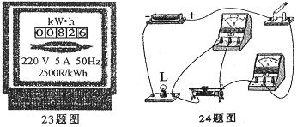

24．小华用电压表和电流表测量小灯泡的电功率，她用电源电压恒为3V的电池组，额定电压为2．5V的小灯泡等元件连成如图所示的电路．实验中，小华调节滑动变阻器，发现当电压表的示数为2．5V时，小灯泡却不能正常发光．请分析：在不改变电路连接情况下，当电压表示数为__________V时，小灯泡正常发光，若此时电流为0．3A，则该小灯泡的额定功率为__________W．

四、分析与简答题(每小题5分，共10分)
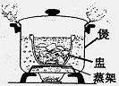
25．“炖”菜是鹤岗人喜欢的一道美食，最好的“炖”菜是应用煮食法，即把汤料和水置于炖盅内，而炖盅则浸在大煲的水中，并用蒸架把盅和煲底隔离，如图所示，当煲中的水沸腾后，
盅内的汤水是否能沸腾?为什么?(设汤水的沸点与水的沸点相同)

26．阅读短文，回答下列问题
2007年10月24日18时05分，中国西昌卫星发射中心，嫦娥一号卫星从这里开始自己的奔月之旅，开启了中国深空探测的新里程。
嫦娥一号卫星由长征三号甲运载火箭送入到运行周期约为16小时，近地点200公里，远地点51000公里的轨道，星箭分离后，先在这条轨道运行两圈，在这个期间将在远地点作一次小的轨道变轨，将近地点抬高到600公里。在16小时轨道上运行第三圈到达近地点进行第一次大的轨道变轨，将轨道周期变为24小时。在轨道上运行三圈，再次到达近地点，作第二次大轨道变轨，将轨道周期增加到48小时。
嫦娥一号卫星在这三条大椭圆轨道上运行共7天，当它在调相轨道运行结束到达近地点时，再做第三次大的轨道变轨，使卫星进入地月转移轨道，随后嫦娥一号卫星将沿着这条轨道飞向月球。
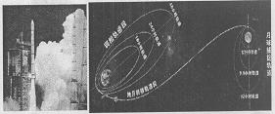
(1)就你观察图片和文中所提供的相关信息，提出两个与物理知识有关的问题，并解答．
[答题示例]问题：火箭在升空过程中为什么会越来越快？
回答：力可以改变物体的运动状态．
问题1：

回答：

问题2：

回答：

(2)卫星与火箭脱离后，嫦娥一号卫星打开太阳能帆板，其作用是什么?
五、实验与探究题(27题6分，28题6分，29题8分，共20分)
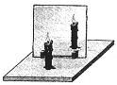
27．小红同学在做“探究平面镜成像”的实验时，将一块玻璃板竖直架在水平台上，再取两段完全相同的蜡烛A和B，点燃玻璃板前的蜡烛A，进行观察，如图所示，在此实验中：

(1)小红选择玻璃板代替镜子进行实验的目的是__________．
(2)所用刻度尺的作用是便于比较像与物________关系．
(3)选取两段完全相同的蜡烛是为了比较像与物的__________关系．
(4)移去后面的蜡烛B，并在其所在位置上放一光屏，则光屏上__________接收到蜡烛烛焰的像(填“能”或“不能”)．所以平面镜所成的像是__________像(填“虚”或“实”)．
(5)小红将蜡烛逐渐远离玻璃板时，它的像__________ (填“变大”、“变小”或“不变”)．
28．今年6月8日是我国的传统节日——端午节，法定放假一天．早晨小明正在吃妈妈煮的鸡蛋，忽然想到熟鸡蛋的密度有多大呢?他决定利用身边现有的弹簧测力计、水、水杯、线等器材，自己动手进行测量．请你简述他的实验步骤．

鸡蛋的密度表达式ρ=__________．
请对小明的实验过程提出三点注意事项：
①____________________； ②___________________；
③____________________.
29．我们已进行过“探究欧姆定律”的实验，请回答下列问题．
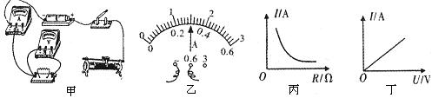

(1)请在图甲中把余下部分的电路用笔划线代替导线连接好．
(2)在某次测量中，电流表的示数如图乙，值为__________A．
(3)丙、丁两图是某实验小组在探究过程中，根据实验数据绘制的图象，其中表示电阻不变，电流随电压变化的图象是__________(填“丙”或“丁”)．
(4)在探究电阻一定时，电阻上的电流跟两端电压的关系的过程中，使用滑动变阻器的目的是____________________和______________________________．
(5)有同学想利用图甲的实验原理测“220V 40W”的白炽灯的额定功率，如果要使实验可行，请对原理图中实验器材的规格提出一条合理的要求．
[答题示例]：电压表的量程至少要220V．
答： ．
如果在家里做测白炽灯功率的实验，因家里一般没有电压表和电流表，所以可以利用家庭中都有的__________和__________测量更方便．
六、综合运用题(30题8分，31题5分，32题7分，共20分)
30.如图，质量为800kg的小轿车，每个轮胎与地面的接触面积为200cm²．
(1)小轿车对水平地面的压强是多大?(g取10N／kg)
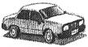
(2)该车在水平公路上匀速直线行驶18km，用了10min．如果小轿车的功率为60kw，求它的速度和牵引力各是多大?
(3)行驶的车辆对环境产生哪些污染?(至少写出一条)
(4)为了减小污染，请你提出一条合理的建议．

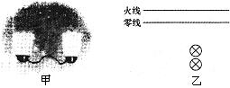
31.小军卧室的墙壁灯是由两盏“220V 60W”的白炽灯并联组成的，如图甲所示，他学习了电学知识后，认为这种只要闭合开关两灯都亮的电路比较费电．于是他运用了所学知识对墙壁灯的电路进行了改造，增加了一只开关，使每盏灯各用一个开关控制，且都能正常发光．
(1)请你在图乙中画出改造后的电路图．
(2)小军家其它用电器都不工作，只有卧室中这两盏灯正常
发光，则电路中的总电流为多少?

(3)小军卧室平均每天需开灯3h，同时开两盏灯的时间只需1h，其余2h只需开一盏灯，请计算改造后比改造前每月可节约多少度电?(每月按30天计算)

32．我们生活的鹤岗市，到了冬季，因日照时间短，太阳能热水器的水达不到所需温度，为此人们研制了太阳能、电能两用热水器．大鹏家最近就安装了一台这样的两用热水器，如图
所示，铭牌如下：
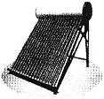
××牌热水器
型号V-55 | 额定容积100L
额定电压200V | 额定频率50Hz
额定功率1500W | 防方等级A

(1)太阳能热水器贮满水，水温从20℃加热到50℃时需要吸收多少热量?(1L=10⁻³m³)

(2）大鹏将水箱装满水，只使用电加热器将水从20℃加热到50℃时，需加热器正常工作多长时间?(设电能全部转化为热能)

(3)在上述(2)情况下，加热器正常工作实际用了3小时，则此热水器的效率为多少?

(4)仅就太阳能热水器与电热水器相比有哪些优点?(写出一条即可)

二00八年鹤岗市初中毕业学业考试
物理试卷参考答案与评分标准

说明：
1．综合应用性问题没有过程和公式，只有结果不得分，但不重复扣分．
2．主观性试题给的答案只做为评卷参考，不苛求考生答案整齐划一，只要求考生做出的答案科学合理即可参考给分．
一、单项选择题(每小题2分，共20分)
题 号 | 1 | 2 | 3 | 4 | 5 | 6 | 7 | 8 | 9 | 10
答 案 | B | A | D | C | D | B | C | C | B | D
二、多项选择题(每小题3分，共6分，选项不全而且正确得1分，有错误选项不得分)
11．ACD 12．BC
三、填空题(每题2分，共24分)
13．1000 加水(加盐、加酒精、其它合理答案可给分)
14．2 120 15．压强(压力) 摩擦力(摩擦、阻力)
16．上浮 不变 17．电流 电磁波(光波)
18．次声波 振动
19．正 N 20．1000 80％
21．不能 开关由2转换到1时，电压表正负接线柱接反了．
评分标准：只要说出电压表正负接线柱接反了即可给分．
22．高度 靠近透镜
23． 60
24．0．5 0．75
四、分析简答题(25题5分，26题5分，共10分)
25．①不会 (1分)
②液体沸腾需要两个条件：达到沸点 (1分) 继续吸热 (1分)
③当煲中的水达到沸点后,盅内的汤水也达到沸点，汤水如果沸腾需继续吸热(1分)
但由于煲中的水和盅内的汤水温度相同，不能发生热传递，所以盅内的汤水不会沸腾 (1分)
评分标准：考生对③的语言表述能表达出温度相同，没有热传递发生，盅内的汤水不能继续吸热即可得此2分
26．(一)问题1：火箭发射时，发射塔周围的“白气”是怎样形成的?
答：水蒸气液化
问题2：火箭升空时，动能和重力势能如何变化?
答：动能增加 重力势能增加
问题3：火箭升空时，能量是怎样转化的?
答：化学能转化为机械能(化学能转化为内能再转化为机械能、内能转化为机械能)
问题4：在变轨的过程中为什么运动状态发生改变?
答：因为受力，力可以改变物体的运动状态
问题5：“嫦娥一号”卫星在由近地点到远地点运行过程中，动能和重力势能是如何转化的?
答：从近地点到远地点，动能转化为重力势能
问题6：在从远地点到近地点运行过程中，动能和重力势能是如何转化的?
答：在从远地点到近地点时，重力势能转化为动能
问题7：“嫦娥一号”卫星从地球奔向月球的飞行过程中，动能是如何变化?
答：动能增大
(二)太阳能转化为电能(提供电能、提供能量、太阳能转化为机械能)
评分标准：(1)提出的问题及解释合理得2分，只提出问题且合理的，但没有解释或解释不合理的得1分，第(二)问1分．
(2)参考答案④的解答部分，只要答出受到力的作用，即可得分
(3)参考答案⑤和⑥作为2个问题提出并解答的只得2分
(4)不是从文中或所给图片中获得的信息而提出问题并解答的不给分．如在文中或图片中提出其它问题并解释合理可得分．
五、实验探究题(27题6分，28题6分，29题8分，共20分)
27．(1)能准确找到像的位置(透光、成像) (2)到平面镜的距离 (3)大小 (4)不能，虚
(5)不变
评分标准：每空1分
28．步骤：①将熟鸡蛋用线拴好，挂在弹簧测力计的挂钩上，记下此时的示数F₁.(1分)
②将挂在弹簧测力计下的鸡蛋浸没在水杯的水中，(1分)
读出弹簧测力计的示数为F₂(1分)
表达式：$ρ=\frac{F_{1}}{F_{1}−F_{2}}ρ水$ (1分)
注意事项：①弹簧测力计使用前指针校零
②弹簧测力计读数时，视线垂直刻度的尺面
③弹簧测力计的示数稳定后再读数 (3分)
④弹簧测力计在使用之前轻轻的拉动挂钩几次
⑤弹簧测力计使用前观察量程，认清分度值
⑥线尽量使用细线
⑦鸡蛋要浸没在水中
⑧鸡蛋不要碰到容器的底(壁)
评分标准：①实验步骤的表述和符号以及注意事项只要合理，即可给分．
②表达式中的符号必须与步骤中的符号一致．
③ρ_{水}可用1．0×10³kg／m³表述．
④注意事项中答出其中三项即可得3分．
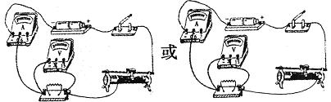
29．(1)

(2)0.3
(3)丁
(4)a．保护电路
b．改变电路中的电流(改变定值电阻两端的电压)
(5)电源电压至少220V(电流表的量程、滑动变阻器、导线应选规格匹配的)
(6)电能表 表(秒表，停表)
评分标准：连线1分，每空1分，共8分．
六、综合与应用性问题(30题8分，3l题5分，32题7分，共20分)
30.① （1分）
=
＝10⁵Pa（100000Pa） （1分）
② （1分）
＝＝108km/h （1分）
（1分）
＝＝2×10³N（2000N） （1分）
③噪声污染，大气污染 （1分）
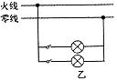
④安装消声器，使用新能源 （1分）
评分标准：（1）①小题用F＝G＝mg写与不写都给分.
②P=Fv直接求牵引力可以给分,其它正确解法可得分.
(2)③、④答出一种即可给分，其它合理答案亦给分.
31.(1)如图所示(1分)
(2)P=UI
≈0.55A(0.5A) (1分)
(3)解法一:改造后相当于每天有1盏灯少用2h,
W=Pt=60×10⁻³kw×2h×30＝3.6kwh （3分）
解法二：W_{原}＝Pt＝2×60×10⁻³kw×3h×30＝10.8kwh （1分）
W_{现}＝P₁t₁+P₂t₂
＝2×60×10⁻³kw×1h×30+60×10⁻³kw×2h×30＝3.6kwh+3.6kwh＝7.2kwh （1分）
W＝W_{原}-W_{现}＝10.8 kwh-7.2 kwh＝3.6 kwh （1分）
评分标准：（1）电路的连接中开关必须接火线才可得分
（2）其它正确解答参照参考答案即给分
32.①解法一：Q_{吸}＝cm(t－t₀) （1分）
=4.2×10³J/(kg·℃)×100kg×（50℃－20℃）＝1.26×10⁷J （1分）
解法二：Q_{吸}＝cm△t （1分）
=4.2×10³J/(kg·℃)×100kg×30℃＝1.26×10⁷J （1分）
② （1分）
＝8400s(140min、2.33h)（1分）
③ （1分）
（1分）
④节能、环保 （1分）
评分标准：（1）计算部分其它解法正确均给分. (2)④小题答出一种即给分,其它合理亦给分.

